GEOGRAFÍA
1° A-B-C
LA BIODIVERSIDAD
APRENDIZAJE ESPERADO: ARGUMENTARAS QUE LA BIODIVERSIDAD DE LA TIERRA ES EL RESULTADO DE LAS RELACIONES E INTERACCIONES ENTRE LOS ELEMENTOS NATURALES DEL ESPACIO GEOGRÁFICO.

SEMANA DEL 26 AL 30 DE ABRIL DEL 2021
ACTIVIDAD G
 ACTIVIDAD 1
COMPLETA EL ESQUEMA COLOCANDO EN EL ESPACIO EN BLANCO EL CONCEPTO QUE LE CORRESPONDE DE ACUERDO A LA IMAGEN Y COLOREAR CADA UNO DE LOS DIBUJOS (PUEDES IMPRIMIR LA HOJA O DIBUJARLOS).
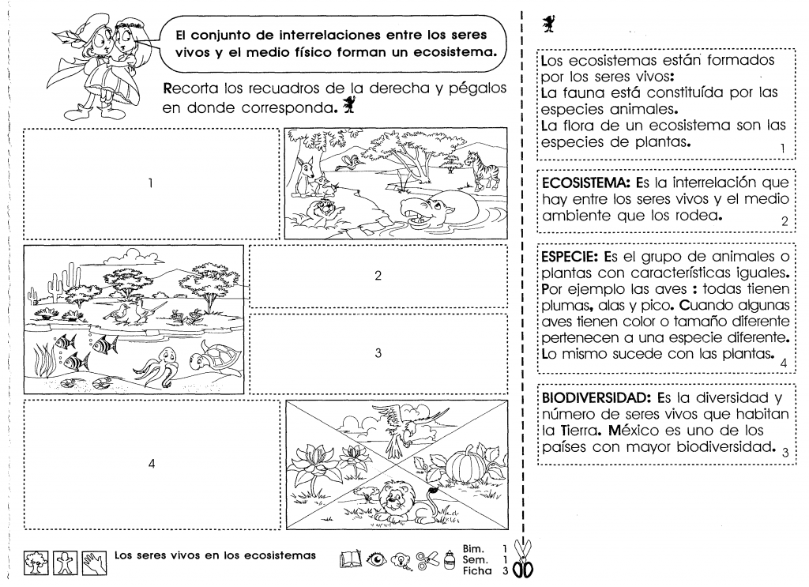
 ACTIVIDAD 2
REALIZA EN TU CUADERNO UN FOLLETO SOBRE LAS 10 REGIONES NATURALES QUE SE ENLISTAN:

TE PUEDES GUIAR EN ESTE EJEMPLO

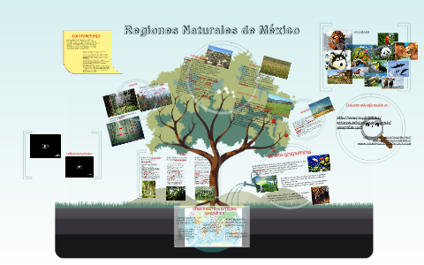
1.-SELVA
2.-SABANA
3.- ESTEPA
4.-DESIERTO
5.- BOSQUE TEMPLADO
6.- MEDITERRÁNEO
7.-PRADERA
8.-TAIGA
9.-TUNDRA
10.- HIELOS PERPETUOS

